生物必修1-3基础知识填空及答案
  - 最基本的生命系统是_______________。
  - 不具有细胞结构的生物是_______________。
  - 原核细胞与真核细胞最重要的区别是没有以__________为界限的__________。
  - 细胞学说体现了动物与植物的_________性。
  - 组成生物体的最基本的元素是________，基本元素是____________，大量元素是____________________，微量元素是______________________________。
  - 细胞中含量最多的化合物是________________，含量最多的有机化合物是_______________。占细胞干重最多的化合物是_________________。
C
H
?
?
?
图1
- 蛋白质
  - 写出氨基酸的通式。提示：（如图1）
  - 从通式中可以看出每个氨基酸至少含有一个________和一个________并且它们连接在同一个_______原子上。通式中_______基在不同的氨基酸中不一样。
  - 写出肽键的结构____________________。
  - 若一个蛋白质分子含有m个氨基酸，n条肽链，则其中有肽键_____个。
  - 蛋白质是生命活动的________________。请分辨一下那些物质是蛋白质：肌肉的主要成分，羽毛的主要成份，蛛丝的主要成份，头发的主要成份，构成细胞膜的支架，细胞膜中主要的功能物质，细胞膜上的载体，氨基酸，二肽，多数的酶，血红蛋白，胰岛素，性激素，抗体，核酸，纤维素，淀粉。
- 核酸
  - 核酸的基本组成单位是_________________，该组成单位由_________、___________和_____________组成。其中组成DNA的是__________________组成RNA的是__________________。
  - 五碳糖在DNA中为_______________，在RNA中为___________。此外，组成DNA和RNA的碱基也有如下差别_______________ ___________________。DNA为_____条链，RNA为____条链。
  - RNA主要分布在_______________________，DNA主要分布在__________________，在__________和___________________也含有。
  - 核糖核苷酸有_______种，脱氧核苷酸有______种，核苷酸有____种，组成核酸的五碳糖有_____种，分别为________________________。碱基有______种，分别为________________________。
- 糖类和脂质
  - 糖类是主要的________物质。其中被形容为“生命的燃料”的最主要能源是_______糖，它属于____糖。请从题后选项中选择：植物中具有的二糖是_______ __________，多糖是_______________。动物中具有的二糖是___________，多糖是______________。（选项：淀粉、纤维素、果糖、乳糖、核糖、葡萄糖、半乳糖、蔗糖、糖原、麦芽糖）
  - 脂质包括________，________和__________。请列举三种固醇_________________________。
  - 蛋白质、核酸、淀粉、纤维素和糖原的基本组成单位分别为_________________ ___________。
- 无机物
  - 细胞代谢越旺盛，_________水越多，_______水所占比例越小。_________在细胞中一般含量较高。
  - 请写出Fe、Mg分别是那种重要物质的组成成分______________，______________，请写出血液中Ca²⁺过少的后果______________。
- 细胞膜
  - 细胞膜的功能包括：将细胞与外界____________，控制物质________细胞，进行细胞间的_______交流。
- 细胞结构
  - 根据下图回答：
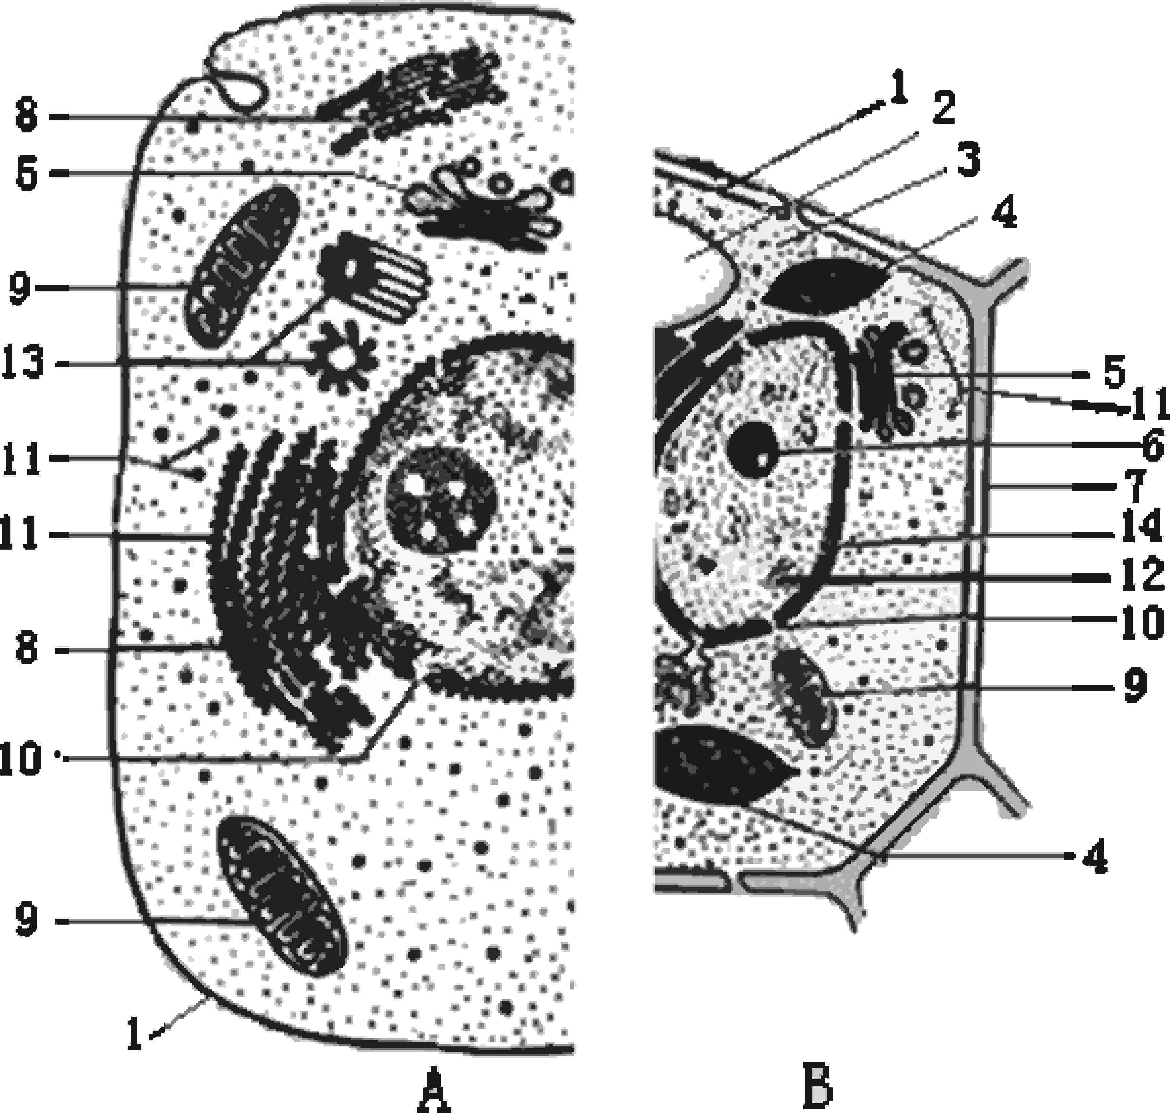
- 一般植物细胞不具有而动物细胞和_____植物细胞所具有的细胞器为[ ]_______，植物细胞具有而动物细胞不具有的细胞结构为[ ]________、[ ]__________和[ ]__________，其中____________不属于细胞器。
- 图中具有DNA的结构为___________，________，________，其中_____________不属于细胞器。
- 图中[ ]_____________和[ ]_______________与能量转换有关，其中___________是细胞所利用能量的主要来源，________可以进行光合作用把光能转化为_________能。
- 图中与分泌蛋白形成有关的细胞器包括：蛋白质首先在[ ]______________合成，然后进入[ ]_____________被加工，再通过出芽形成__________，把蛋白质运送到[ ]__________进行进一步的加工、包装，形成_________，转运到细胞膜，通过膜的融合排出细胞外，分泌蛋白排出细胞膜外的过程体现了膜具有________性的特征。
- 既可以合成脂质又最大限度扩大了膜面积的细胞器是[ ]____________________________。
- 细胞核包括图中14_______________，12________________和6______________。12上的10______________是______分子进出细胞核的通道。细胞核的功能是____________库，是细胞_____________和_____________的控制中心。
- 物质运输
  - 细胞（如红细胞）在__________浓度的溶液中吸水，细胞体积__________，在___________浓度的溶液中失水，细胞的体积______。这种水分的吸收方式称之为渗透吸水。渗透作用发生的条件是有一层半透膜，半透膜两侧有浓度差。成熟的植物细胞中____________充当了半透膜，它是由_________、________和它们之间的__________组成的，细胞壁不是半透膜的组成部分，它的______透性的结构。在紫色洋葱表皮细胞质壁分离与复原的实验中，选择紫色洋葱表皮的原因是因为其________为紫色，便于观察。当外界溶液浓度__________________时，细胞失水，细胞缩小。由于____________的收缩程度_________细胞壁的收缩程度，所以出现____________现象，此时，液泡的颜色变______，大小变_______。而已经发生该现象的细胞置于_________溶液中，细胞吸水，可观察到____________现象。此时液泡的颜色和大小会发生怎样的变化？
  - 细胞膜的功能特性是________________________________。
  - 膜的主要成分是_____________，其中膜的基本支架是由_____________________构成的，不同细胞器的膜功能不同，主要是膜上的_____________种类和数量不同。
  - 被动运输包括________________和________________。
  - 完成以下比较：
 | 自由扩散 | 协助扩散 | 主动运输
方向
载体
能量
实例
实例总结：非常小的分子，除氨基酸、葡萄糖外的大多数小分子有机物是自由扩散，离子、氨基酸通常是主动运输，协助扩散只学过一例____________ _____，要注意葡萄糖进入小肠是主动运输。由于主动运输不断的把物质从一侧运向另一侧，所以，主动运输的物质在膜的两侧浓度差通常比较________。
上述三种方式仅仅是针对_______分子的跨膜运输，______分子进出细胞的方式为胞吞和胞吐。
- 酶
  - 酶的化学本质是：大多数为____________少数为___________。
  - 在比较过氧化氢在不同条件下分解的实验中，肝脏研磨液中含有酶，加入肝脏研磨液和FeCl溶液的2个试管相比较，___________________产生气泡的速度快，数量多。酶具有催化作用是因为酶可以降低化学反应的____________。
  - 酶具有__________________、___________________和______________________三个特性。
  - 下图为酶活性受pH和温度影响示意图，在两个图中，a点时酶的反应速度________，分别称作_______温度和______pH。酶在________________、___________________和_________________条件下，因为空间结构被破坏而_____________，此时，再恢复酶的最适反应条件，酶的活性能否恢复？_______ ___ 。低温条件下酶是否会发生同样变化？__________。
a
pH
v / mmol·s⁻¹
O
a
t / ºC
v / mmol·s⁻¹
O
- ATP
  - ATP的结构简式为_____________________，其中“~”代表_____________。
ATP
ADP
能量
Pi
能量
Pi
酶
酶
  - 右图为ATP与ADP转化示意图。左边的能量在植物中来自于_____________，________________在动物（包括人）中来自于__________________，该能量用于_________________，右边的能量来自于_________________，用于_______________ ____。
  - ATP为生命活动________提供能量。
- 细胞呼吸
  - 有氧呼吸的反应式可以简写成：___________________________________。多数植物组织无氧呼吸的反应式可以简写成：______________________________。动物的无氧呼吸呢？________________________________。从中我们可以看到，只有_________消耗氧，消耗的氧量和产生的二氧化碳量相比，数量________。哪一种无氧呼吸产生二氧化碳？_______________________。_________呼吸释放的能量远大于_______呼吸。
  - 补充完整有氧呼吸的过程（图中序号代表有氧呼吸的3个阶段）：
葡萄糖
______能量
______能量
______能量
①
②
③
      - 从图中可以看出，O₂在第____阶段参与反应，CO₂在第_____阶段生成，H₂O在第____阶段生成。第____阶段产生的能量最多。
      - 有氧呼吸的第1~3阶段进行场所分别是___________，___________，______ ___。有氧呼吸和无氧呼吸共有的一个阶段是第_____阶段。无氧呼吸的场所是____________。
- 光合作用
  - 光合作用的色素主要吸收____________光和____________光，吸收光能的色素主要分布在______________。所以光反应阶段是在______________完成的。而暗反应则是在_____________完成的。线粒体有_______扩大内膜面积，而叶绿体也有_________，构成该结构的__________结构扩大了吸收光能的膜面积。
  - 光合作用的反应式可简写为________________________________________________________。
  - 请补全光合作用过程图
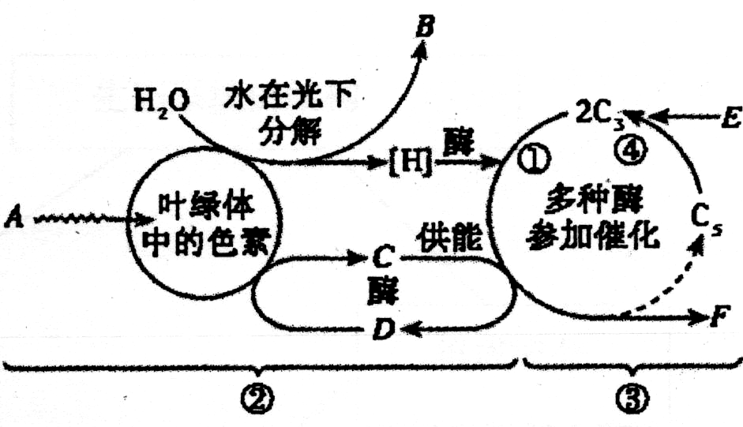

      - 从图中可以看出，从物质上看，光反应阶段为水分解为_______________，其中，__________为暗反应阶段提供了还原剂。暗反应阶段的实质是利用光反应阶段产生的______和______提供的能量，把__________还原为__________。
      - 从能量上看，光反应阶段把_________能转化为_____中______的_______能，而暗反应阶段则是把_________的_________能转化为___________的________能。
      - 若CO₂供应充分，突然停止光照，C3和C5的变化为_____________________________。相反，若在夏日中午，光照充足，气孔关闭，C3和C5的变化为_____________________________。
      - 若长时间停止光照，光合作用不能发生的阶段为___________________________。

- 细胞分化与全能性与癌变
  - 在个体发育过程中，不同组织的形成是______________的结果。而细胞数量的增加是__________的结果。
  - 高度分化的植物细胞和动物细胞中，_______________的全能性比较高，已经被证明。而_______细胞只证明了_______具有全能型。
  - 细胞凋亡和一般细胞死亡的主要区别是细胞凋亡过程通常对生物是有利的，主动（自发）地细胞死亡，是由_____决定的。如蝌蚪_____的消失，人胚胎____的消失，花的凋谢等。
  - 正常细胞受到___________的作用，细胞中遗传物质发生变化，变成了_____机体控制的、______进行分裂的______增殖细胞，这就是癌细胞。癌细胞由于表面_______等物质减少，细胞粘着性降低，容易在体内分散和转移。
- 分离定律、自由组合定律和伴性遗传（p33）
  - 相对性状是指______生物_______性状的_________表现形式。判断方法为：①同种生物②不可能在同一个体同一部位同时发生。如狗的长毛与卷毛，鸡的长腿与毛腿，大麦的长粒与小麦的圆粒都_______相对性状，为什么？若不是，这些性状的相对性状是什么？
  - 判断显隐型：①若父本和母本性状不同，子代数量_______，且所有子代只表现出一种性状，则表现出来的性状为______________，没有表现的为_____________。②若父本和母本性状相同，子代表现出与亲本不同的性状，则子代的性状为_________性状，亲本的形状为___________性状。（此种情况最为常见，可记做无中生有）（口诀：忽隐忽现为隐性）
A
B
例：①某植物的紫花与白花交配，所得的127颗种子种下去后，长出的个体均开白花。则其中的显性性状为____________。②右图中A为____性遗传病，B为____性遗传病。
  - 基因型推断：①隐性可直接得出基因型为___个___写字母。（隐性性状必定为纯合子，因为杂合子显_____性性状。）上述例题中有哪些性状可以用这种方式判断？_______________________________。②显性性状可能为纯合子也可能为杂合子。需要上看父母下看子女，若其中有_________，则可判定为杂合子。否则需要看子代是否足够多，如果同一个体有大量子代（如数十或更多），一个隐性个体都没有（全为显性），则说明亲本的显性个体中至少有一个是___合子。否则该显性个体的基因型________________________。若分别以A、B、C代表上面例题中①、②A、②B的显性性状，请写出上题中各个体基因型__________________________________________。若一株高茎（D）的豌豆与一株矮茎的豌豆（d）杂交，子代得到53株，全都是高茎，则可判断两个亲代和子代的基因型分别为________________。若两株高茎的豌豆杂交，子代全都是高茎，则亲代可能的杂交组合为_________________________。
  - 自由组合的分析：当先分解为两对相对性状，再进行分析。
例：南瓜的黄色盘状与白色盘状杂交，后代有黄色盘状301株，黄色球状105株，无其它性状。若用Y和y代表南瓜颜色基因，R和r代表南瓜形状基因，则以下基因型分别为：亲代黄色盘状__________，亲代白色盘状___________，子代黄色盘状____________，子代黄色球状___________。
  - 伴性遗传与常染色体遗传的判断：
      - 伴性遗传的特殊之处在于男性，男性的X染色体来自于_________传递给_________。称之为______遗传。产生这种现象的原因是男性的Y染色体一定来自于___________传递给____________，而男性的X和Y两条染色体一条来自于____方一条来自于_____方。
      - 要区分到底是否是伴性遗传，首先要知道该遗传病是显性的还是隐性的（判断显隐型见第39点知识）。隐性的需要找到所有的患病_____性，若是伴X隐性，她们的______和_____应该无一例外的得病。为什么？_____________________________。只要出现了一个例外，就可断定为_______染色体隐性。若是显性，则需要找患病的______性，他们的_______和__________无一例外的患病方为伴X显性，出现例外则为______染色体隐性。若该题型中取样数量少（如遗传系谱图），严格的讲，无法确定相应遗传病是伴X的。（因为不知道除了题中所列的极少数个体之外有没有例外。）所以，为了严密，这种题的答案通常是“常染色体遗传”。
      - 少数时候没有找到2）中相应性别的患者，但在隐性遗传病中只有______（性别）且不是所有的男性其父亲和儿子都得病（题外话：若出现这种情况是什么遗传？），或者显性遗传病中只有________（性别），也可以牵强的判断为伴X遗传。因为伴X隐性的患者____性多于____性（原因：______________________________________），而伴X显性遗传正好相反。
      - 例：39知识点中的例②中那一个可以判断为常染色体遗传？_____________________。
  - 基因分离定律（包括伴性遗传）的计算：
      - 配子分析法：请画出杂合子自交与测交的配子分析图，色盲携带者与正常男性婚配的配子分析图。尝试将配子分析法简化为一个基因来自于父方一个基因来自于母方，分析相应的子代基因型及其比例。

      - 若以Aa代表杂合子，后代表现型会出现3:1比例的亲本组合基因型是________________，会出现1:1的亲本基因型组合是_________________。若后代出现3:1的比例，则在显性个体中纯合子占_____________，杂合子占_____________。
      - 计算中的乘法。（代代算，再相乘，注意男孩，女孩，在算伴性遗传时，由于与性别直接相关。要先分清男女，再计算概率）
      - 若两株高茎豌豆杂交，后代中既有高茎又有矮茎，则子代中高茎豌豆能稳定遗传的概率为_______。若夫妇正常，生下一儿一女，男孩正常，女孩为先天性聋哑。则该男孩不带有聋哑基因的概率为_________，若该男孩长大后与另一个患先天聋哑的女子结婚，则生下一个患先天聋哑的孩子的概率为_________，生下一个患先天聋哑男孩的概率为________，生下一个男孩患先天聋哑的概率为____________。
      - 某正常夫妇生下一个色盲的男孩。若该夫妇再生一个男孩，患病的概率为___________，该夫妇生下一个患病孩子的概率为__________。该夫妇生下一个患病男孩的概率为___________。
  - 自由组合定律的计算：可以先分解为2对（或多对）相对性状，利用基因分离定律分别计算，最后将结果相乘。
      - 产生的配子种类、子代基因型种类和表现型种类的计算：基因型为AaBB的个体可以产生_____种类型的配子，该个体与AaBb杂交，后代可以有______种表现型，_____种基因型。
      - 概率计算：纯种黄色圆粒的豌豆与绿色皱粒的豌豆进行杂交实验，其F₂代中基因型为YyRr的个体占______，纯合的黄色圆粒占_______，纯合子占______，重组类型占_________。
      - 与伴性遗传结合：某白化病女性与某正常男性结婚，生下一个患有白化病和色盲的孩子，则这个孩子的性别一定是___________，其色盲基因来自于_________。这对夫妇希望再生一个孩子，孩子患白化病的概率为_______，患色盲的概率为_________，正常的概率为_______，患病的概率为_______，同时患两种疾病的概率为___________。
- 有丝分裂(必修1p110-p114)和减数分裂(必修2p16-p26)
  - 有丝分裂的结果是1个细胞分裂为___个细胞，从而使细胞的_______增加。
  - 有丝分裂的核心是形成两个具有相同遗传信息的细胞核。因为细胞核中的遗传信息控制着细胞中_________的合成，而该物质是生命活动的______________。所以，遗传信息控制着细胞的生命活动，是细胞代谢的控制中心。所以必须保证新形成的细胞与原来的细胞具有______的遗传信息。（有丝分裂的实质是“复制细胞”。）
  - 细胞核中的遗传物质是_______。形成2个细胞后，每个子细胞中的遗传物质均与母细胞的________。所以在细胞分裂之前，首先要进行一次遗传物质的复制，此过程发生在细胞分裂的________期；然后通过有丝分裂的过程将复制的___份遗传物质________地分开，此过程发生在细胞分裂的_____期。这两个时期那一个更长？_____________。连续分裂的细胞在细胞分裂结束后，细胞进入_______期，然后经历_________期，最后新的细胞分裂结束，至此完成了一个________________。
  - 间期的细胞核中DNA与蛋白质结合形成__________，此物质到分裂期表现为_________形态。（当仅仅谈及数量的时候，染色体和染色质可以通用。）没有复制之前，每一条DNA形成_____条染色体。复制时，每一条DNA复制为____条，这两条DNA并没有分开，而是通过着丝点粘连在一起，形成了两条_________，这样的两条DNA形成了____个染色体。
  - 请分辨右图中a、b、c、d各自是几条染色体，几条DNA，几条染色单体。a_____________ b_____________ c_____________d_______________
a
b
c
d
  - 间期的核心是DNA的_______，分裂期的核心则是将复制的两份DNA（在前期和中期位于______________之上）分开，并分到____个细胞中的过程。所以分裂期所包含的前中后末几个时期分别完成以下工作：前期是分开前的准备，让丝状并交织成网状（难以分开）的__________转化为杆状或圆柱状（易于分开）的________，染色体状态的改变导致细胞核的________和________消失，同时细胞中形成用于牵引染色体运动的_______。中期的染色体排列在____________，便于下一步分向细胞的两极。后期正式通过_______分裂将_______分开，形成两条子__________，在纺锤丝的牵引下移向细胞的两极。末期为一个细胞最终分裂成_____个细胞和细胞核的重建过程。所以染色体的变化是______________________，核膜、核仁___________，纺锤体_________。
  - 动植物细胞有丝分裂的区别是：前期，动物细胞由_________形成纺锤体；末期，植物细胞一分为二的方式是在细胞的正中央形成_________，最终形成新的________进而分开细胞，而动物细胞一分为二的方式为____________。
  - 减数分裂的结果不是形成普通细胞，而是形成____________________。补充完整下列有性生殖生物的生命周期图解（图中的括号里是染色体数目）。从图中可以看出，通过有丝分裂染色体数目_____，通过受精作用，染色体数目又得到________，所以减数分裂和受精作用的结果是使后代的染色体数目_____________。因而，通过有性生殖，亲代和子代的遗传信息具有一定的_______性。这是有性生殖成功进行的保证。
（ ）

个体
雄性
雌性
____分裂
______分裂
(2n)
( )
（ ）
受精作用
  - 有性生殖使染色体减半的方式是把每一对________染色体分开，使它们进入两个细胞中。
  - 同源染色体在图中的特点是_________和___________（主要看着丝点位置）相同，颜色通常人为的画成__________，代表两条同源染色体一条来自________，一条来自_______。请指出右图中的同源染色体。同源染色体不只是“长相”相同，上面所携带的遗传信息也相似，在同源染色体的相同位置若不是相同基因（如DD）就是等位基因(如Dd)，所以，我们可以认为同源染色体实际上是同一类染色体。
有丝分裂

后期

前期
减Ⅱ分裂
减Ⅰ分裂
1
2
3
4
1
2
3
4
1
2
3
4
1
2
3
4
1
3
1
3
  - 减数分裂的核心就是分开同源染色体。下面的图1所示。同源染色体在__________中相互分离，所以，在配子中通常有没有同源染色体？_________。通过___________作用同源染色体在___________中又会重新出现，且一条来自于______（填细胞），一条来自于_____细胞。所以我们才说同源染色体一条来自于___方，一条来自于___方。（可参考下面的图2）。由于同源染色体是在___________过程中形成的，所以，由受精卵有丝分裂形成的体细胞中有没有同源染色体？_________，有丝分裂的过程中有没有同源染色体？________。
A
A’
B
B’
A
B
B’
A’
方式1
A
B’
A’
B
方式2
A
B
B’
A’
A₁
B₂
B₁
A₂
A₁
A’
B₂
B’
A
A’
B
B’
♀
A₁
A₂
B₁
B₂
♂
减数分裂
受精作用
图1 图2
  - 在减数分裂中，分开同源染色体的是_______________分裂。之所以出现减数第二次分裂，是因为减数第一次分裂间期像有丝分裂一样进行了DNA的______，因此，也必须像有丝分裂一样，把________________分开，这就是减数第二次分裂完成的工作。由于减数第二次分裂发生在减数第一次分裂之后，所以减数第二次分裂的过程中有没有同源染色体？________。（口诀：减一分同源，减二分姐妹）。
  - 有了上述知识以后，我们不难区别不同分裂方式的不同时期的图形：(前期和后期的图参见知识点54的图，中期的图见右侧，关键要能把下述内容应用到图中，而不是记住文字)
有丝分裂
减数第一次分裂
减数第二次分裂
      - 区分前期、中期和后期：前期染色体在细胞中______排列。中期排列在__________，后期染色体形成______个集中区域，并分向细胞的_______。（口诀：前散后两边，中期一条线）
      - 区分减数第一次分裂和减数第二次分裂和有丝分裂：减数第一次分裂是分开同源染色体，最为特殊。要分开，先需要配对。所以前期中期可以看到_______结构，由于分开同源染色体，所以后期姐妹染色单体__________，可以在图形中看到________结构。这些特点在以分开__________为中心任务的有丝分裂和减数第二次分裂后期不会看到。减数第二次分裂和有丝分裂都是“分姐妹”。很相似，唯一的区别是减数第二次分裂发生在减数第一次分裂之后，所以没有_________染色体。（口诀：减一分同源，减二无同源）。
  - 染色体、DNA的数量变化：关键是要知道什么时候加倍，什么时候减半。DNA的加倍的原因是_______所以发生在___________和____________________。染色体加倍的原因是________________，所以发生在________________和_____________________。DNA染色体的减半过程与_________（时期）伴随发生，因为此时细胞一分为二，每个细胞得到一半的染色体（DNA）（口诀：一分为二，各得一半）。由此可以画出有丝分裂和减数分裂中的数量变化曲线__________________。还可以知道若是减数第二次分裂的后期有4条染色体，则体细胞有_____条染色体，若有丝分裂后期有4条染色体，体细胞有______条染色体，若次级精母细胞有4条DNA则初级精母细胞有______条DNA。
  - 重要名词：______细胞染色体复制后，处于减数第一次分裂的细胞叫做_______精母细胞，处于减数第二次分裂的细胞叫做______细胞。卵原细胞减数分裂中的各种细胞名称类似，但两次分裂中均涉及到极体一词，减数第二次分裂多出一个_________分裂成两个极体的过程。
  - 一个精原细胞减数分裂后形成____精子，一个卵原细胞减数分裂后形成_______________。精子和卵细胞形成的区别在于后期到末期的细胞形状。请画图指出初级精母细胞后期和初级卵母细胞后期的不同，以及次级精母细胞和次级卵母细胞后期的不同

_______ _________。注意，初级卵母细胞形成的极体也会发生减数第二次分裂，分裂的图像类似于次级____母细胞。
- 基因在染色体上（必修2 P27 ）
  - 基因和染色体的行为存在着明显的_____关系。等位基因位于_______染色体上，在减数分裂的过程中，随_____染色体分开而分离，分别进入____个配子中，独立的随配子传给后代，由于_______染色体在减数分裂中是自由组合的，所以位于______染色体上的_______基因也是自由组合的。
- DNA是主要的遗传物质（p42）
  - 在肺炎双球菌转化实验中，加热杀死的_____型细菌可以把______型活细菌转化为_____型细菌。艾弗里证明，从S型细菌中提取DNA、多糖、和蛋白质分别加入培养R型菌的培养基中，只有_____可以把R型菌转化为S型菌。若加入DNA的同时加入分解DNA的DNA酶，则R型菌_________为S型菌。从而证明_________才是使R型菌产生稳定遗传变化的物质。
  - 噬菌体是一种_______，只含有_________和________两种物质。P³²和S³⁵可分别用于标记噬菌体的)__________和___________。用P³²和S³⁵分别标记两组噬菌体，再分别用这两组噬菌体去感染细菌，搅拌后离心，只有用_______标记的一组在细菌（沉淀）中放射性很高，而无细菌的上清液中放射性很低，且在新形成的噬菌体中也能检测到放射性。用______标记的一组实验结果则相反。由此可知噬菌体侵染细菌时，_________进入到细菌的细胞中，而_______仍留在外面。因此，子代噬菌体的各种性状，是通过亲代的_____遗传的。______才是真正的遗传物质。
  - 有一些病毒是由RNA和蛋白质组成的，如________病毒。这类病毒的遗传物质物质是_________。所以，绝大多数生物（包括多数病毒）的遗传物质是_________，少数病毒的遗传物质是________，DNA是_______的遗传物质。
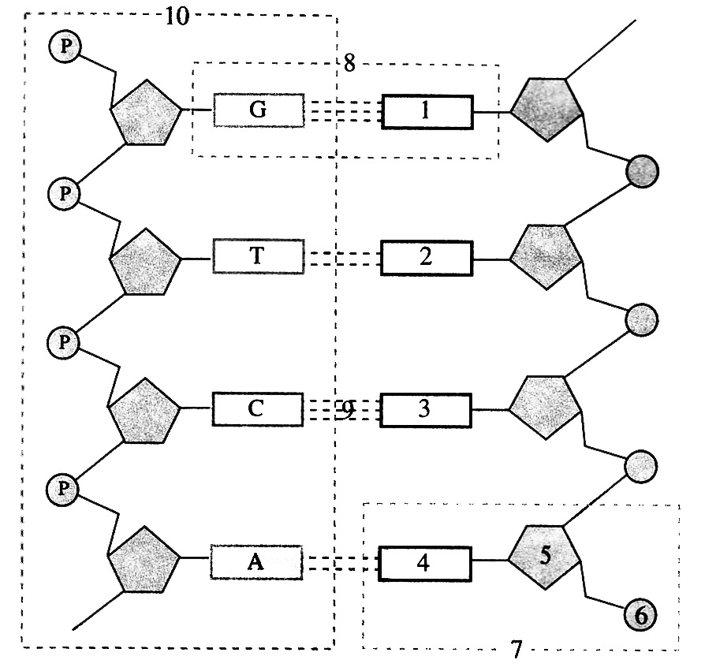
- DNA的结构(P47)与复制(p52)、基因的表达(p61)
  - 请根据右下图回答问题：
      - 请填写相应结构名称：
1.___________2.______________ 3.___________4.______________ 5.___________6.___________ 7.___________8._____________
9.___________10.______________
      - 在DNA分子结构中，两条链按___________方式盘旋成____________结构；______________交替连接排列在外侧，构成基本骨架，__________排列在内侧；两条链上的碱基通过_______相互连接成碱基对。DNA分子中含氮的部分是___________。
      - 碱基对的配对方式为______与______配对，______与______配对。所以DNA的两条链之间一条链的A的数量等于另一条链____的数量，反之亦然，同样，G、C之间的关系也一样。由此思考如下数量关系：一条链的A+T与另一条链的A+T有什么关系？________。一条链的A+T与双链的A+T有什么关系（注意在计算数量和比例时的不一样）？________________。G+C是否也存在上述关系？______。双链DNA分子中，那些碱基的数量之和占50%？___ ____。

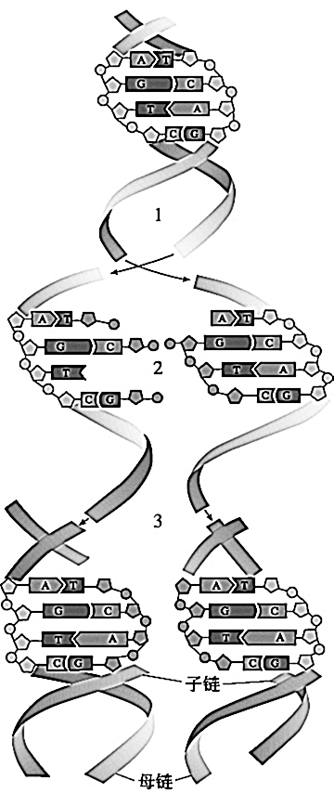
  - 右图是DNA复制示意图。请回答：1，2，3过程分别代表________。DNA分子复制发生在有丝分裂的______期和减数分裂的_________期。在复制的过程中，需要的条件是___________________________。DNA的复制需要利用___________作为原料合成子链，合成时以原DNA分子的单链作为__________，以_________原则保证复制的精确性，消耗的能量可以由________直接提供。复制后的每个分子均保留了原来DNA分子的_____条链，所以DNA复制的方式称作______________。DNA复制时是边解旋边复制还是先解旋后复制？_______________。
  - DNA分子的遗传信息蕴藏在4种碱基的_________之中，_______________的千变万化，构成了DNA分子的_______性，而________的特定_________又构成了每一个DNA分子的______性。一条DNA上有_____个基因。基因是_______________________片断。
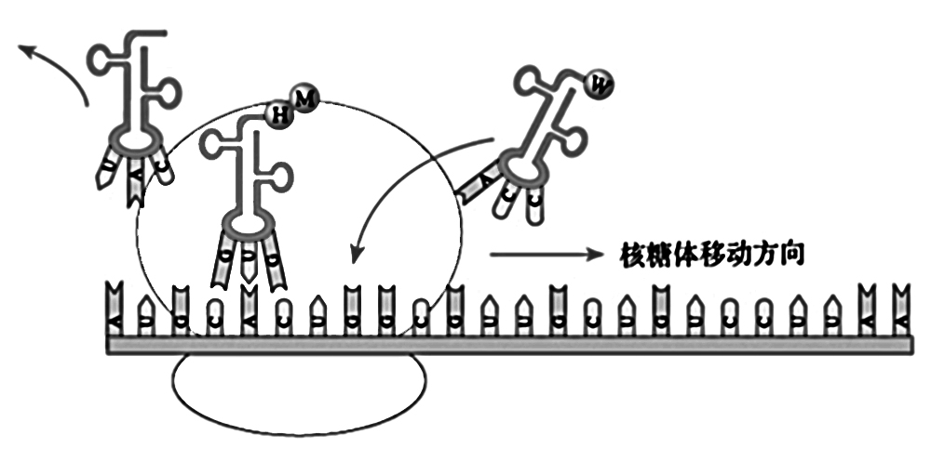
  - 基因通过_______和________两个过程控制蛋白质的合成。转录的过程是利用DNA的______链做模板，利用________原则，合成_______分子的过程。类似于DNA的复制，不同之处在于：DNA的复制是利用解旋后的两条链分别作为模板，转录的过程只利用了____条链，复制时合成子链的原料是___________而转录的原料是__________，所以在转录的原料中不含有_____碱基，而含有_____碱基，该碱基与DNA单链中的____碱基互补配对。DNA的复制和转录都发生在_________（细胞结构）内，但mRNA在合成后会从模板上脱离下来，通过_______由细胞核进入细胞质，最终到达_________进行翻译。翻译的过程是利用mRNA为________合成具有一定_________顺序的蛋白质的过程。_____上的___个相邻的碱基决定一个氨基酸，这三个碱基称之为一个__________。tRNA上的3个特定的碱基可以和_____上的三个碱基（密码子）互补配对，因而叫做________。每种tRNA只能识别并转运_____种氨基酸。所以一个密码子对应_____种氨基酸。一种氨基酸只对应一种tRNA和一种密码子吗？__________。根据翻译的图解填写名称：①_______②___________ ③____________ ④___________。
③
④
①
②
  - 基因可以通过控制____的合成来控制______过程，进而控制生物的性状。如________病。基因也可以通过控制蛋白质的结构_____控制生物的性状。如_____________病。
  - 生物的性状并不都是简单的由一个基因决定，而是受到多方面的影响，基因与________，基因与_______________，基因与___________之间存在着复杂的相互作用，生物的性状是这些因素共同作用的结果。所以，具有相同的基因型的个体是否一定具有相同的性状?_________________。
- 变异（必修2 P85）
  - DNA分子中发生碱基对的_______、_________和缺失，而引起的基因____的改变，叫做基因突变。基因突变若发生在_______将遵循遗传规律传递给后代，若发生在______一般不能遗传。基因突变的特点：基因突变在生物界中是________的，_________发生的，__________的，在自然状态下，基因突变的频率是______的，突变的不定向性决定了对生物有利的突变数量_______。基因突变是______产生的途径，是生物变异的____来源，是生物进化的_____材料。
  - 基因重组是指生物体在进行__________生殖的过程中，______________的基因重新组合。基因重组的方式有两种：______________和_________________________________。基因重组能够产生______的基因组合的后代，是个体有性生殖的后代不一样的主要原因，是最常见的变异。
  - 染色体组：一个染色体组是一组___________染色体。形态和功能上_______，携带着控制生物发育的_______________。
  - 二倍体、三倍体和多倍体等是根据其中含有的________数目命名的。多数有性生殖的生物都是_____倍体，它们的配子中正好含有______个染色体组。每种生物的配子中含有的染色体组数是本物种的_______。原因是配子的形成经历了_______分裂。
  - 秋水仙素的作用是抑制________的形成，使复制的两份DNA不能分配到两个细胞中，导致染色体数量________。
  - 单倍体：体细胞中含有本物种_________数目的个体。也就是染色体数量______而得到的个体。千万注意，单倍体是否是只有一个染色体组？_________。若某单倍体有2个染色体组可否称作二倍体？_________。是否存在某个体既是单倍体又是3倍体或4倍体或多倍体？_______________。一般由___________________________________直接培育成的个体是单倍体。
  - 写出以下遗传病位于哪个染色体上是显性还是隐性。白化病：___染色体____性，镰刀性细胞贫血症：___染色体____性，血友病：___染色体____性，色盲：___染色体____性。
- 育种(p97)
  - 杂交育种是将两个或多个品种的______性状通过______集中在一起，再经过_____和_____获得新品种的方法。杂交育种的原理是通过杂交，实现哪一种变异？__________。
  - 诱变育种是利用______因素（如X射线、γ射线、紫外线、激光等）或______因素（如亚硝酸、硫酸二乙酯等）来处理生物，使生物发生较多的__________。其原理是是提高突变的________，从而为育种提供更多的选择材料。
  - 基因工程又叫基因______技术或DNA_______技术。通俗地说，就是按照人们的意愿，把一种生物的某种______提取出来，加以修饰改造，然后放到______生物的细胞里，______地改造生物的遗传性状。基因的“剪刀”指的是________酶，每种限制酶只能识别一种_________的核苷酸序列，并在________的切点上切割DNA分子。基因的“针线”是指______酶，它可以把________和______连接起来。运载体是将外援基因送入受体细胞的________工具。常用的运载体有：_________、_________和_________________。
- 进化论
  - 历史上第一个提出进化论的是____________，达尔文继承了拉马克的进化论观点，否定的其中解释进化原因的__________学说，提出了_________学说。
  - 现代生物进化理论地主要内容包括：
      - 种群是生物进化的___________。种群是指生活在________的_______生物的_______个体，一个种群中的基因通过交配而不断交流并代代相传。基因库是指一个种群中_____个体所含有的____基因。在一个基因库中，_____基因占全部_______基因的________叫做基因频率。计算基因频率：若调查发现一个种群中AA有40个，Aa有50个，aa有10个，则A的基因频率为______，a的基因频率为_____。
      - 突变和基因重组产生进化的__________。突变包括_________和__________变异。突变和重组都是________，____________，它们只是为生物的进化提供了_________，不能决定进化的_____。
      - 自然选择决定了进化的_______。在自然选择作用下，种群的______________会发生____改变，导致生物朝着_____________________不断的进化。
      - 物种是指能够在______条件下相互______并且产生_______后代的一群生物。不同的物种通常不能交配，即使交配成功也不可能产生可_________的后代，这种现象叫做_________隔离。同一物种的生物由于地理上的障碍而分成不同的种群，使得种群间不能发生___________的现象，叫做_______隔离。新物种的形成通常是先经过___________隔离，由于不同种群产生的_________和_____________类型不同，在________________的过程中，基因库之间的差异会越来越显著，逐渐出现_________隔离。_________隔离一旦形成，原来属于一个物种的几个种群就成了不同的物种。由此可见，隔离是_____________________的必要条件。
      - ________________之间、__________与_______________之间在相互影响中不断进化和发展，这就是共同进化。

- 内环境
  - 内环境是人体_______直接生活的环境，是由___________形成的液体环境，包括______、__________和____________。用图示表示构成内环境的三种液体之间的物质流动方向：_______________。绝大多数细胞直接生活在_________中，血管壁细胞直接生活在________________中，淋巴管壁细胞直接生活在______________________。
  - 细胞外液的理化性质包括_________、____________和_______________。渗透压是指溶液中_______对水的________力。所以溶液中各溶质总的物质的量浓度越高，则渗透压越______，水会向溶液浓度_______的地方流动。（此所谓水往“高”处流）
  - 内环境是________与__________交换物质的媒介。图示肌肉细胞产生的CO₂如何以内环境为媒介最终排出到外环境的。______________________________________________________。葡萄糖是如何从外环境最终到达肌肉细胞的？__________________________________________________。
  - 正常机体通过_______作用，使各个器官、系统______________，共同维持内环境的______稳定状态叫做稳态。内环境中的各种化学成分和理化性质是否一成不变？_____________________。
  - 目前普遍认为，_____________________________调节网络是机体维持稳态的主要调节机制。人体是否在任何情况下都可以调节内环境达到稳态？____________。
  - 细胞代谢过程需要稳定的能量来源，所以血液中与能量供应有关的________和_______含量需要保持在正常的范围内，酶催化的反应需要适宜的_________和________。所以内环境稳态是机体进行___________的必要条件。
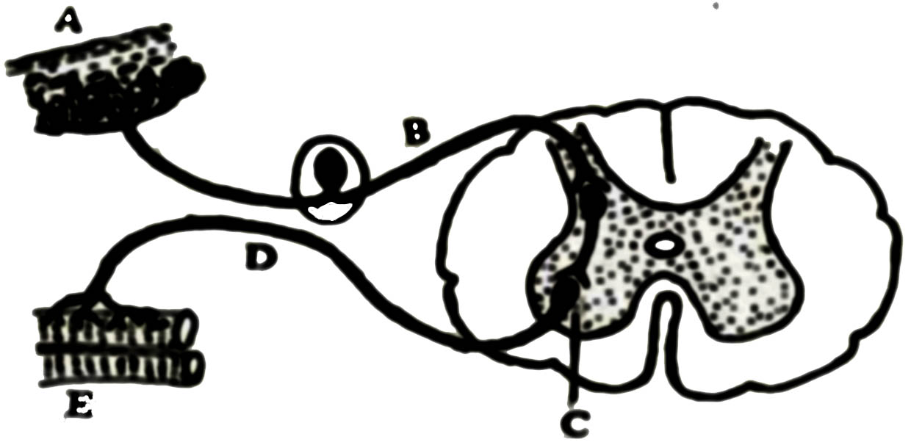
- 神经调节
F
  - 根据右图回答，神经调节的基本方式是_________，该方式的结构基础是______________。反射弧包括[ ] _______、[ ]___________、[ ]___________、[ ]____________和[ ]___________（按兴奋的产生和传导方向写）五个部分。任何一个部分出现障碍，反射将不会发生。根据知识点90、91回答后面问题：兴奋在B、D上以__________形式传导，C处代表_________，此处传递兴奋的物质是____________。
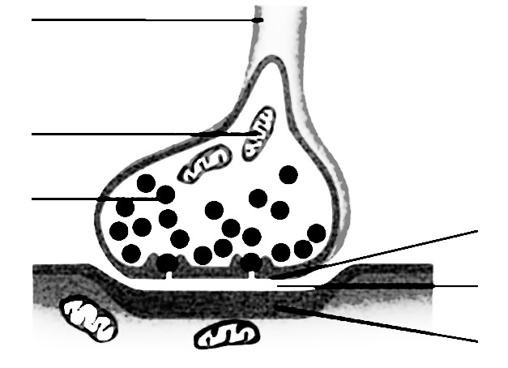
  - 兴奋是指动物或人体的某些组织或细胞感受外界刺激后，由相对_____状态转化为显著_____状态的过程。兴奋在神经纤维上的传导形式是_________。神经纤维在静息时（即未受刺激时）的电位为____________，受到足够强度刺激的部位则改变为____________状态，该部位因此而变成兴奋部位。兴奋部位通过_________刺激相邻的未兴奋部位，使其发生电位______（即兴奋）。这样，兴奋便由兴奋部位传导到了未兴奋部位，该过程不断进行，兴奋便沿着神经纤维向_____个方向进行了传导。请图示神经纤维上某一点兴奋的示意图_______________________。
①
②
③
④
⑤
⑥
  - 神经细胞之间相接触的部分称做_____________。它通常是由前一个神经细胞的______和后一个神经元的______或________相接触而形成的。请填写突触结构图（右图）。_______________。其中突触是指___________（填序号）。当兴奋传递到突触前膜，__________会向突触前膜移动，并从突触前膜释放出_____________，该物质扩散过_____，作用于________上的特异性受体，引起突触后膜电位的变化。从这里我们可以看出，兴奋在神经细胞之间的传递形式为___________，传递该信号的物质是__________。该处发生了从_____信号到_______信号再到______信号的转变。在该处只能_____向传递，通常由上一个神经元的__________传递到下一个神经元的________或__________而不能反过来。在图中标记出传导方向。____。
  - ________脑具有体温调节中枢、水平衡调节中枢还与生物节律等的控制有关。_______脑与身体平衡和动作协调有关。若语言区_____区受损，患者可以看懂文字、听懂别人讲话，但自己不能用讲话，成为_______性失语症。
- 动物激素调节
  - 由_____________器官（或细胞）分泌的_____________进行的调节，就是激素调节。
  - 胰岛素的作用是_____血糖，胰高血糖素的作用是_____血糖。若血糖上升，可以______胰岛素分泌而______胰高血糖素分泌。若血糖降低呢？________。这两种激素调节的工作效果——血糖的升降——反过来又作为信息调节这两种激素的分泌，这种调节方式叫做_________调节。
  - 完成下列图解：
_________________________________________________。甲状腺激素对甲和乙起____________作用。可见甲状腺激素的分级调节也存在着________调节机制。
甲
乙
丙
①
②
甲状腺激素
细胞代谢
  - 体温调节和水盐调节也存在着反馈调节。如汗腺__________，皮下毛细血管__________，肝脏和肌肉产热_______可以使体温升高，而体温升高则会引起汗腺_________，皮下毛细血管_________，肝脏和肌肉产热________。再如抗利尿激素的作用是________渗透压，而渗透压上升，抗利尿激素的分泌就__________。饮水对渗透压的影响是_____________。
  - 相对于体液调节，神经调节的反应速度＿＿＿，作用范围＿＿＿＿＿＿，作用时间＿＿＿＿＿＿。动物体的生命活动常常同时受＿＿＿＿＿调节和＿＿＿＿＿＿＿调节。
- 免疫调节
  - ＿＿＿＿、＿＿＿＿是保卫人体的第一道防线，体液中的杀菌物质（如_______酶）和吞噬细胞是保卫人体的第二道防线。这两道防线人人生来就有，不针对特定病原体，对多种病原体有防御作用，因此叫做__________免疫。
  - 第三道防线是______性免疫，包括__________免疫和_________免疫。
  - 完成体液免疫示意图：
抗体能否直接杀死抗原？__________。T淋巴细胞在接受抗原刺激后，可以分泌______传递给B细胞。
②细胞
③细胞
⑤细胞
⑥
抗原
结合，抑制其繁殖或对细胞的黏附
分裂分化
④细胞
①细胞
再次接触
  - 若病原体侵入了机体细胞，则抗体能否与它们结合？___________。__________细胞可以与被抗原入侵的_______细胞结合，使这些细胞______，死亡。病原体失去了寄生的基础，因而被________、___________。这种免疫称作_____免疫。病原体由于暴露在细胞外液中，也可以与________结合，使体液免疫的发挥作用。效应T细胞是_______细胞接受到______细胞传递的______刺激，分裂分化产生的，在形成效应T细胞的同时，少部分的细胞形成了_____细胞，它可以在再次接受相同抗原刺激的时候快速的分裂分化，产生大量的___________细胞。比较该过程与体液免疫过程，有如下相同点：都有________细胞吞噬病原体，将抗原呈递给_______细胞的过程；B细胞或T细胞受到刺激均可产生细胞的__________和____________，大部分转化为相应的效应细胞，少部分转化为________细胞，当这种细胞再次受到相同抗原的刺激，会快速的__________和____________，形成相应的效应细胞，快速的发生免疫过程
  - 举两例免疫异常，过度敏感引起的自身免疫疾病_________________，_____________________。过敏反应是指已经产生________的机体，在再次接受相同的_______刺激时所发生的组织损伤或功能紊乱。早期器官移植失败的主要原因是免疫系统会对来自其他人的器官当作“______”成分而进行_______。免疫________剂的应用大大的提高了器官移植的成活率。
- 生长素
  - 向光性实验证明生长素可以_________胚芽鞘的生长，胚芽鞘弯曲生长的原因是_______侧____________分布较多，导致该侧生长速度__________，胚芽鞘向生长速度________的一侧弯曲。
形态学____端
形态学____端
  - 胚芽鞘尖端在向光性产生的过程中起三点作用：_______________________，__________________，___________________________。所以去掉尖端胚芽鞘______生长，用锡箔纸套罩住尖端胚芽鞘_______生长，在胚芽鞘尖端正中央插入一云母片（或玻璃片等）胚芽鞘________生长。在黑暗处胚芽鞘________生长。
  - 生长素的运输方向为从___________的上端（如胚芽鞘的________）向__________学的下端（如胚芽鞘的_________）运输。而与空间位置上的上端和下端无关。在右图中标出形态学的上端和下端并画出胚芽鞘中生长素的运输方向。
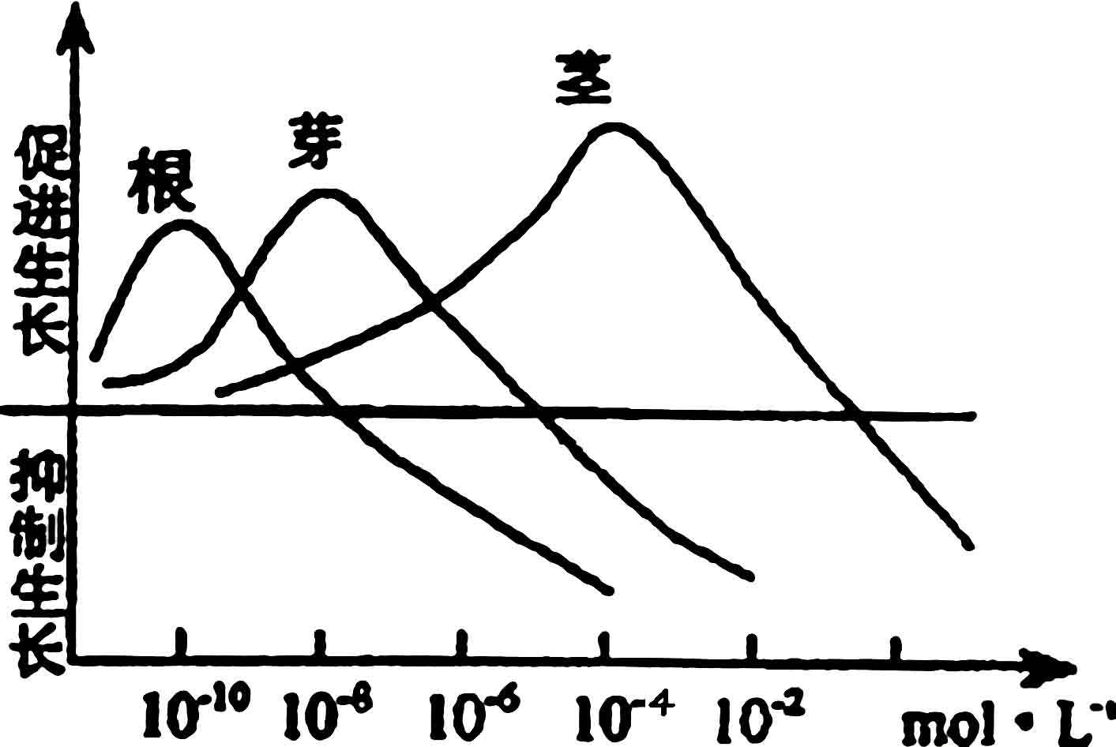
  - 右图为生长素生理作用的曲线。单从一条曲线看，生长素的生理作用具有什么特点?___________。比较三条曲线可以得出生长素具有什么特点？_______________________。在10⁻⁶mol/L处，生长素对根芽茎的作用及随浓度上升的变化趋势是______________________________________。
  - 顶端优势是指顶芽优先发育，侧芽受到_________的现象。原因是顶芽产生的________运输到侧芽，使侧芽的__________________，生长发育受到抑制。要使侧芽更多的发育成枝条，可以去除___________。若去除顶芽后，在切口放置含有生长素的琼脂块，侧芽能否发育为枝条？___________。
  - 在植物激素中___________的作用与生长素的促进作用类似，____________可以促进细胞分裂，_____________可以抑制细胞分裂，促进叶和果实的衰老脱落，________可以促进果实成熟。
- 种群（P60）
  - 种群在__________或__________中的个体数就是种群密度。种群密度是种群________的数量特征。
  - 种群的估算方法主要有两种：样方法是在被调查的种群分布范围内，_________选取若干个样方，通过计数____________内的个体数，求得每个_________的种群密度，以所有样方的种群密度的________值作为该种群的种群密度估计值。样方法适合于调查活动能力_____，活动范围______的生物，否则需要使用___________法调查种群密度。
  - 直接影响种群密度的种群特征有____________、_____________、_____________和____________。可以预测种群数量未来趋势的种群特征是___________________。
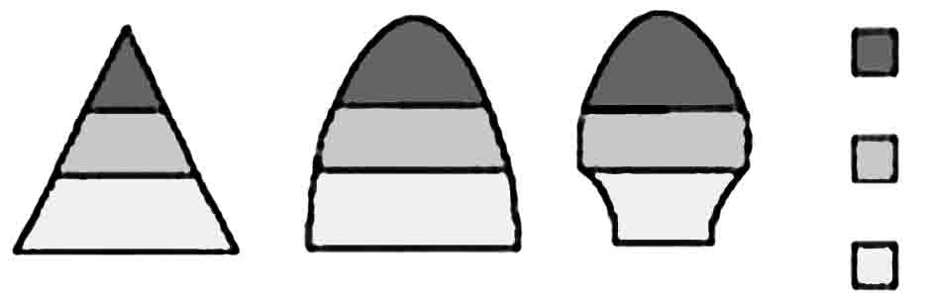
  - 如右图所示，A、B、C分别代表年龄组成中的__________型_________型和__________型。其中________类型预示未来种群密度将会大幅增加。
老年个体数
成年个体数
幼年个体数
A
B
C
  - 在________和________条件充裕，气候_______、没有___________的理想条件下，种群的数量以每年（或其它单位时间，下同）一定的倍数增长，第二年的数量是第一年的λ倍。若该种群的起始数量为N₀，则t年后种群的数量为N_{t} =___________________。这种种群增长的方式称作种群增长的________曲线。
  - 自然界的________和___________总是有限的，当种群密度增大时，种内斗争会________，以该种群为食的动物数量会__________，这就会使出生率降低，死亡率增高。当死亡率增加到与出生率相等时，种群的增长就会____________。这种情况下的增长称为___________曲线。在环境条件不受破坏的情况下，一定空间中所能维持的种群最大数量称为________________，又称______值。
  - 画出“J型”增长和“S”型增长的曲线。

- 群落
  - ________时间内聚集在_________区域中_______生物种群的_______，叫做种群。注意：群落必须包含该区域的所有生物，不能只是动植物。
  - 森林中植物的垂直结构显著的提高了群落利用_________的能力。森林中动物的垂直结构是由_______决定的。
  - 随着时间的推移，一个群落逐渐被另一个群落________的过程，就叫做群落的演替。初生演替是指在一个_____________________________的地面，或者原来________________，但被_____________了的地方发生的演替。例如在沙丘、火山岩、冰川泥上的演替。次生演替是指原有_______虽已不存在，但原有____________基本保留，甚至还保留了植物的_________或其它____________，的地方发生的演替。
  - 由____________与它的__________相互作用而形成的_____________，叫做生态系统。地球上的全部生物及其无机环境的总和，构成地球上最大的生态系统——__________________。
- 生态系统
  - 生态系统的成分包括_____________、_____________、______________和_______________。其中可以把无机物转化为有机物并将非生物的能量输入到群落的是_____________。可以把有机物彻底分解成无机物的是____________。
  - 绿色植物是第_________营养级，以绿色植物为食的动物是第____营养级，________消费者，以食草动物为食的动物是第_____营养级，______消费者。由此可知，消费者的等级和营养级刚好差____级。
  - 生态系统中能量的_________、___________、___________和____________的过程称为生态系统的能量流动。
  - 流经生态系统的总能量为____ _____。该能量除了传递给_________和_________之外，还有一部分通过_______作用被消耗而散失。能量的流动具有两个特点：1）_______________ 2）_______________。任何生态系统都需要不断的得到来自_______________的能量补充。（如多数生态系统需要从外界补充____ _______能。）
  - 从上一营养级流向下一营养级的能量只占本身的_________。营养级越高获得的能量就__________。或者说食物链越长，最高营养级获得的能量就_________。因而营养级越高，生物量通常越少。
  - 研究生态系统的能量流动，可以使能量得到____________的利用，还可以帮助人们合理的调整生态系统中的能量流动关系，是能量________高效的流向____________________________。
  - 组成生物体的________，都不断的进行着从___________到__________，又从__________到____________的循环过程，这就是生态系统的物质循环。物质循环的范围是____________。C在___________与____________之间是以CO₂的形式循环，在__________________内部是以_________形式传递。
  - 生态系统的能量需要不断的由系统外______，物质由于是循环利用，所以是___________。物质是能量流动的__________，能量是物质循环的_______________。所以物质循环与能量流动是同时发生的，彼此相互依赖，不可____ __。

  - 根据右图回答：该图有_______条食物链，最长的食物链是______________________，鹰属于___________营养级，鹰与狐之间是_____________关系，鹰与兔之间是_______________关系，鹰与蛇之间是________________关系。若鹰体中有机物增加1kg，至少需要消耗_________草所形成的有机物，最多需要消耗___________草所形成的有机物。碳在图中各生物之间传递的形式为__________。
草
鼠
狐
兔
鹰
蛇

  - 根据右边生态系统中各成分与碳循环关系的图示回答问题：
B
C
D
A
②
①
③
④
      - 图中的A、B、C、D分别代表哪种生态成分？
A_______________ B_________________
C_________________ D________________。
      - 图中的①代表_____________， ②代表____________，
③代表______________，④代表____________。
      - 碳在A与D之间以__________的形式循环，
在ABC之间以__________的形式传递。
130.动物的性外激素属于__________信息，孔雀开屏、蜜蜂跳舞属于________信息，植物的发芽和开花需要接受来自于无机环境的_______________信息。蝙蝠进行飞行与捕食的定位所发出的信息是__________信息。
  - __________调节在生态系统中普遍存在，它是生态系统_________________能力的基础。
  - 一般来说，生态系统中的组分__________，食物网越____________，其自动调节能力就越强，______稳定性就越高
生物基础知识答案
- 细胞
- 病毒
- 核膜 细胞核
- 统一
- C C、H、O、N
C、H、O、N、P、S、K、Ca、Mg
Zn、Fe、B、Cu、Mo、Mn
- 水 蛋白质 蛋白质

C
H
COOH
R
H₂N
- 氨基（—NH₂） 羧基（—COOH） C R
- —CO—NH—
- m-n
- 主要承担者 肌肉的主要成分，羽毛的主要成份，蛛丝的主要成份，头发的主要成份，细胞膜中主要的功能物质，细胞膜上的载体，多数的酶，血红蛋白，胰岛素，抗体，核酸
注意：不能把氨基酸，二肽认为是蛋白质
- 核苷酸 磷酸、五碳糖、碱基
脱氧核苷酸 核糖核苷酸
- 脱氧核糖 核糖 RNA中以U替代了DNA中的T 2 1
- 细胞质中 细胞核中 线粒体 叶绿体
- 4 4 8 2 脱氧核糖和核糖 5 A、T、G、C、U
- 能源 葡萄糖 单 蔗糖，麦芽糖 淀粉，纤维素 乳糖 糖原
- 脂肪 磷脂 固醇 胆固醇、性激素、维生素D
- 氨基酸，核苷酸，葡萄糖，葡萄糖，葡萄糖
- 自由 结合 自由
- Fe：血红蛋白，Mg：叶绿素 抽搐
- 分隔开 进出 信息

- 低等 [13]中心体 [7]细胞壁 [4]叶绿体 [2]液泡 细胞壁
注意：1不是细胞壁是细胞膜。
- 细胞核、线粒体、叶绿体 细胞核
- [4]叶绿体 [9]线粒体 线粒体 叶绿体 化学能
- [11]核糖体 [8]内质网 囊泡 [5]高尔基体 囊泡 流动
- [8]内质网
- 核膜 染色质 核仁 核孔 大 遗传信息 遗传 代谢
- 低 变大 高 变小 原生质层 细胞膜 液泡膜 细胞质 全 液泡 大于细胞液 原生质层 大于 质壁分离 深 小 低浓度 质壁分离复原 变大，颜色变浅
- 选择透过性
- 脂质（磷脂）和蛋白质 双层磷脂分子 蛋白质
- 自由扩散 协助扩散
 | 自由扩散 | 协助扩散 | 主动运输
方向 | 高浓度  ↓  低浓度 | 高浓度  ↓  低浓度 | 低浓度  ↓  高浓度
载体 | 不需要 | 需要 | 需要
能量 | 不需要 | 不需要 | 需要
实例 | O₂、H₂O、CO₂、苯、甘油、酒精 | 葡萄糖进入红细胞 | 绝大多数离子，氨基酸
- 葡萄糖 大 小 大
- 蛋白质 RNA
- 加入肝脏研磨液的试管 活化能
- 高效性 专一性 反应条件温和
- 最快 最适 最适 高温 过酸 过碱 失活 不能 不会
- A-P~P~P 高能磷酸键
- 光合作用和呼吸作用 呼吸作用 形成ATP中的高能磷酸键 ATP高能磷酸键的水解 各项生命活动
- 直接
- C₆H₁₂O₆+6O₂+6H₂O$\vec{酶}$6CO₂+12H₂O+能量
C₆H₁₂O₆$\vec{酶}$ 2C₂H₅OH +2CO₂+能量
C₆H₁₂O₆$\vec{酶}$ 2C₃H₆O₃+能量
有氧呼吸 相等 产酒精的无氧呼吸（酒精发酵） 有氧 无氧
- 图见下一页
- 3 2 3 3
- 第一阶段在细胞质基质，第二阶段在线粒体基质，第三阶段在线粒体内膜 1 细胞质基质。
- 红 蓝紫 叶绿体基粒类囊体薄膜上 基粒 叶绿体基质 外膜、内膜、基质 嵴 基粒 类囊体
- CO₂+H₂O$\frac{光}{\text{叶绿体}}→$（CH₂O） +O₂
- 图见书
- O₂和[H] [H] [H] ATP CO₂ （CH₂O）
- 光 ATP 活跃 化学 活跃 化学 稳定 化学
- C₅下降C₃上升 C₃下降C₅上升
- 光反应和暗反应
- 细胞分化 细胞分裂
- 植物细胞 动物 细胞核
- 基因 尾 尾
- 致癌因子 不受 不断 恶性 糖蛋白
- 同种 同一 不同 不是 因为狗身上的一根毛可能既是长毛又是卷毛，鸡可能既使长腿又是毛腿，大麦和小麦不是同一个物种。这些性状可以有如下的相对性状：长毛对短毛，卷毛对直毛，长腿对短腿，毛腿对光腿，小麦的圆粒与长粒也是相对性状。
- 较大 显性性状 隐性性状 隐性性状 显性性状 白 隐 显
分析：紫花与白花交配，子代数量较大，且只表现出“白花”一种性状，符合“忽隐”——亲本中有紫花，子代中完全没有紫花，则没有表现出来的“紫花”为隐性，进而得出“白花”是显性。两个正常人后代出现了患者，符合“忽现”——亲本不具有，子代忽然出现的“患病”性状当为隐性，所以为“隐性遗传病”。B图中两个患者的后代表现正常，也符合“忽现”，此时子代忽然出现的性状是“正常”，所以“正常”为隐性，进而得出“患病”为显性，所以为“显性遗传病”。
提示：答案中有解析的，要利用这些内容以及相应的题目去理解相应知识点。否则可能事倍功半。
- 2 小 显 紫花，A图中的患者，B图中的正常个体 隐性个体 纯 既可能纯合又可能杂合
①紫花(aa)×白花（AA）→白花（Aa）
②A正常人为Bb,患者为bb,②B正常人为cc，患者为Cc。
DD,dd,Dd DD×DD,DD×Dd,Dd×DD
解析：紫花为隐性必然为两个小写字母（纯合子）aa，白花可能为AA或者Aa，子女数量比较大，全都是白花（显性性状）。说明亲代的显性中至少有一个是纯合的（AA），因为亲代中只有一方是显性性状白花，所以白花为AA。A图中患病是隐性，所以患者的基因型是bb，正常人“上看父母，下看子女”，发现子女中有隐性个体——患者。所以此图中所有正常人的基因型都为Aa。B图则患病是显性，正常是隐性。可以使用同样的分析方法得出正常人是cc，患者是Cc。豌豆第一组基因型的判断与上述紫花、白花的判断类似。豌豆的第二组判断中，子代也是无一例外的高茎，可以判断亲代的显性个体中至少有一个是纯合子。但是，由于两个亲代均为显性，所以，它们可能出现DD×DD,DD×Dd,Dd×DD三种组合方式。
提示：遗传系谱图中通常用代表男性，代表女性，与代表患病。代表婚配产生后代
- YYRr yyRr YyRR或YyRr Yyrr
分析：先分解为两对相对性状——黄色与白色，球状与盘状。分别分析。首先判断显隐性：
根据“黄色盘状与白色盘状杂交，后代有黄色盘状301株，黄色球状105株”可知：
黄色盘状×白色盘状→黄色盘状3:黄色球状1
分解得：
两对性状 | 黄盘 | × | 白盘 | → | 黄盘 | 黄球
南瓜颜色 | 黄色 | × | 白色 | → | 黄色
基因型 | YY | × | yy | → | Yy
南瓜形状 | 盘状 | × | 盘状 | → | 盘状 | 球状
基因型 | Rr | × | Rr | → | RR  或  Rr | rr
组合结果（答案） | YYRr | × | yyRr | → | YyRR或YyRr | Yyrr
每对相对性状的分析方法参见知识点40。

  - 母方 女儿 交叉 父方 儿子 父 母
  - 女 儿子 父亲
假设女性患者基因型为X^{b}X^{b}，则必然有一个X^{b}来自父方，其父亲基因型必为X^{b}Y，是患者，同时，她的儿子的X染色体也来自于母方，所以其基因型必为X^{b}Y，是患者。
常 男 母亲 女儿 常
  - 男性 女性 男 女
男性只需要有1个X^{b}就是患者（X^{b}Y），女性需要同时有两个X^{b}基因才会患病（X^{b}X^{b}）。
A

  - （配子分析法见书）X^{B}X^{b}与X^{B}Y婚配的简化分析法为：从父方可以得到X^{B}或者Y。若得到X^{B}，可从母方得到X^{B}形成X^{B}X^{B}，也可从母方得到X^{b}形成X^{B}X^{b}。若得到Y可分别形成X^{B}Y和X^{b}Y它们的形成机率相等，比例为1:1:1:1。（Aa的简化分析法略）
  - Aa×Aa Aa×aa 1/3 2/3
解析：Aa×Aa的后代中，AA:Aa:aa=1:2:1。所以在所有的高茎豌豆中纯合子（AA）和杂合子（Aa）的比例是1:2，其中纯合子占1/3，杂合子占2/3。
  - （无空）
  - 1/3（解释：能稳定遗传就是指纯合子，高茎中的纯合子占1/3。）
1/3（解释：正常又不带聋哑基因就是纯合子，正常人中的纯合子占1/3）。
1/3（解释：该男孩为可能为AA或者Aa——推断方法看前面相关知识点。为AA的概率是1/3，为Aa的概率为2/3。只有为Aa时后代才可能患病。为Aa时与患者aa婚配，后代患病概率是1/2。后代患病需要2/3的概率和1/2的概率均发生，所以最终的概率为$\frac{2}{3}×\frac{1}{2}$=1/3。）
1/6（解释：在计算出上述1/3概率的基础上，出现男孩的概率是1/2。二者同时发生，概率为$\frac{1}{3}×\frac{1}{2}$=$\frac{1}{6}$）
1/3（解释：男孩已经发生，概率为1，不是1/2）。
  - 1/2（解释：正常夫妇生下色盲男孩，这对夫妇的基因型为X^{B}X^{b}——正常携带者，X^{B}Y——正常男性的唯一基因型。男孩从父亲那里得到Y——注意伴性遗传中提到性别时一定要先确定性别。他可能从母亲那里得到X ^{B}或者X^{b}分别形成X^{B}Y——正常和X^{b}Y——患病，出现这两种情况的概率相等，所以患病的概率为1/2。）
1/4（女性从父亲那里得到X^{B}，一定正常，所以，患病的孩子出现在1/2的男性中，其中患者为1/2，所以最终的患病概率为1/4。）
1/4（解释：直接利用配子分析法可得出答案，注意这里的患者就是男孩，千万不要乘1/2）
***************呼吸作用图解***************
葡萄糖
丙酮酸
H₂O
O₂
CO₂
H₂O
[H]
[H]
少量能量
少量能量
大量能量
①
②
③
******************************************

  - 2 2 6
解析：Aa可产生2种配子A、a，BB可产生1种配子B。所以AaBB可产生2×1种配子。
同样Aa×Aa产生3种基因型，2种表现型，BB×Bb产生2种基因型，1种表现型，所以AaBB×AaBb可产生3×2=6种基因型，2×1=2种表现型。
  - 1/4（解释：Yy1/2，Rr1/2，相乘得1/2）
1/16 （解释：YY1/4,RR1/4）
1/4（解释：1:2:1中YY、yy共占1/2，同理RR、rr占1/2，所以两对基因都纯合的概率为它们的乘积1/4） 3/8（黄色皱粒与绿色元粒之和）。
  - 男性 母亲 1/2 1/4 3/8（1/2与3/4的乘积——两正常概率相乘） 5/8（=1-3/8除正常的外就是患病的） 1/8（两病的概率相乘）
- 2 数量
- 蛋白质 主要承担者 相同
- DNA 相同 间 2 精确 分裂 间期 间 分裂 细胞周期
- 染色质 染色体 1 2 姐妹染色单体 1
- 1，2，2 1，1，0 1，1，0 1，1，0

- 复制 姐妹染色单体 2 染色质 染色体 核膜 核仁 纺锤体 赤道板 着丝点 姐妹染色单体 染色体 2 染色体→染色质 重新出现 消失
- 星射线 细胞板 细胞壁 缢裂
- 配子（精子或卵细胞）减半 加倍 保持不变 连续
（2n）

个体
雄性
雌性
精子
卵细胞
受精卵
____分裂
______分裂
(2n)
(2n)
（2n）
受精作用
- 同源
- 大小 形态 不同 父方 母方
- 减数分裂 没有 受精 受精卵 精子 卵 父 母 受精作用 有 有
- 减数第一次 复制 姐妹染色单体 没有

  - 散乱 赤道板 2 两极
  - 四分体 没有分开 染色单体 姐妹染色单体 同源
- 复制 有丝分裂间期 减数第一次分裂间期 姐妹染色单体分开 有丝分裂后期 减数第二次分裂后期 末期 （见表） 4 2 8
减数分裂
间 前中后末
第一次分裂
有丝分裂
方式
前中后末
第二次分裂
间 前中后末
时期
染
色
体

DNA
解析：
复制时DNA加倍，染色体数目不变，只是出现姐妹染色单体
姐妹染色单体分开时，每条单体形成一条染色体，染色体数目才加倍
- 精原 初级 次级精母 极体
- 4 1个卵细胞和3个极体 初级（次级）卵母细胞，初级（次级）精母细胞 精
- 平行 同源 同源 2 非同源 非同源 非等位
- S R S DNA 不能转化 DNA
- 病毒 DNA 蛋白质 DNA 蛋白质 ³²P ³⁵S DNA 蛋白质 DNA DNA
- 烟草花叶病毒 RNA DNA RNA 主要

  - 胞嘧啶（C） 腺嘌呤（A） 鸟嘌呤（G） 胸腺嘧啶（T） 脱氧核糖 磷酸 胸腺嘧啶脱氧核苷酸 碱基对 氢键 脱氧核苷酸链
  - 反向平行 双螺旋 磷酸与脱氧核糖 碱基 氢键 碱基
  - A T G C T 相等 双链中A+T的数量是单链中A+T的2倍，双链中A+T占双链全部碱基的比例等于单链中A+T占单链全部碱基的比例。 是 任意不互补的两个碱基之和（A+G、A+C、T+G、T+C）
- 解旋；以母链为模板进行碱基互补配对；形成两个新的DNA分子 间 第一次分裂间 原料、能量、模板、酶 游离的脱氧核苷酸 模板 碱基互补配对 ATP 1 半保留复制 边解旋边复制
- 排列顺序 碱基的排列顺序 多样性 碱基 排列顺序 特异 多 有遗传效应的DNA
- 转录 翻译 一条 碱基互补配对 RNA 1 脱氧核苷酸 核糖核苷酸 T U A 细胞核 核孔 核糖体 模板 氨基酸 mRNA 3 密码子 mRNA 反密码子 1 1 不是 核糖体 氨基酸 转运RNA（tRNA） 信使RNA（mRNA）
- 酶 代谢 白化 直接 囊性纤维
- 基因 基因产物 无机环境 不是
- 增添 替换 结构 生殖细胞 体细胞 普遍存在 随即发生 不定向 很低 很少 新基因 根本 原始
- 有性 控制不同性状 自由组合 交叉互换 不同
- 非同源 各不相同 全部遗传信息
- 染色体组 2 1 一半 减数
- 纺锤体 加倍
- 配子 减半 不是 不能 没有（注意:叫做单倍体的生物不可以再称做任何其它倍体——不管它有多少个染色体组。） 花粉、花药、卵细胞
- 常 隐 常 隐 X 隐 X 隐
- 优良 交配 选择 培育 基因重组
- 物理 化学 基因突变 频率
- 拼接 重组 基因 另一种 定向 限制性内切酶（限制酶） 特定 特定 连接 磷酸 脱氧核糖 运输 质粒 噬菌体 动植物病毒
- 拉马克 用进废退 自然选择

  - 基本单位 一定区域 同种 全部 所有 全部 某个 等位 比率 65% 35%
解析：基因频率的计算方法为AA的全归A，aa的全归a，Aa分两半，一半给A，一半给a。如上题中A的频率为AA (40%) + Aa (50%) * 1/2 = 65%，a的频率为aa（10%）+ Aa（50%） * 1/2 = 35%
  - 原材料 基因突变 染色体 随机的 不定向的 原材料 方向
  - 方向 基因频率 定向 一定方向
  - 自然 交配 可育 育 生殖 基因交流 地理 地理 突变 重组 自然选择 生殖 生殖 物种形成
  - 不同物种 生物 无机环境
- 细胞 细胞外液 血浆 组织液 淋巴
组织液 血浆和组织液 血浆和淋巴
组织液
血浆
淋巴
- 渗透压 pH 温度 溶质微粒 吸引 高 高
- 细胞 外环境
肌肉细胞
组织液
血浆
淋巴
肺
体外
肌肉细胞
组织液
血浆
小肠
- 调节 协调运动 相对 不是，是在一定范围内波动的相对稳定状态
- 神经——体液——免疫 不是，内环境稳态的调节能力是有限度的。
- O₂ 葡萄糖 温度 pH 正常生命活动
- 反射 反射弧 [A]感受器 [B]传入神经 [F]神经中枢 [D]传出神经 [E]效应器 电信号 突触 神经递质
- 静止 活跃 电信号 外正内负 外负内正 局部电流 变化 2
＋＋＋＋＋＋――＋＋＋＋＋
＋＋＋＋＋＋――＋＋＋＋＋
――――――＋＋―――――
――――――＋＋―――――
刺激
- 突触 轴突 树突 细胞体 ①突触②线粒体③突触小泡突触后膜 ④⑤⑥ 突触小泡 神经递质 突触间隙 突触后膜 化学信号 神经递质 电 化学 电 单 轴突 树突 细胞体 ↓
- 下丘 小 S 运动
- 内分泌 化学物质
- 降 升 促进 抑制 促进胰高血糖素分泌，抑制胰岛素分泌 反馈
- 甲：下丘脑，乙：垂体，丙：甲状腺，①促甲状腺激素释放激素 ②促甲状腺激素 抑制 反馈
- 分泌减少 收缩 增加 分泌增加 舒张 减少 降低 增加 降低
- 迅速 准确、比较局限 短暂 神经 体液
- 皮肤 粘膜 溶菌酶 非特异性
- 特异性 体液 细胞
- ①记忆 ②吞噬 ③T ④B ⑤浆 ⑥抗体
不能 淋巴因子
- 不能 效应T 宿主 裂解 吞噬 消灭 细胞 抗体 T 吞噬 抗原 记忆 效应T 吞噬 T 分裂 分化 记忆 分裂 分化
- 类风湿性关节炎 系统性红斑狼疮 免疫 抗原 非己 攻击 抑制
- 促进 背光 生长素 快 慢
- 产生生长素 感光 横向运输 不 直立 直立 直立
形态学下端
形态学上端
- 形态学 尖端 形态学 基部 ↑
- 双重性 同一植物不同器官对生长素的敏感程度不一样 根：抑制作用增强，芽：促进作用减弱，茎：促进作用增强
- 抑制 生长素 生长素浓度过高 顶芽 不能
- 赤霉素 细胞分裂素 脱落酸 乙烯
- 单位面积 单位体积 最基本
- 随机 每个样方 样方 平均 弱 小 标志重捕
- 出生率 死亡率 迁入率 迁出率 年龄组成
- 增长 稳定 衰退 增长（A）
- 食物 空间 适宜 天敌 N₀λ^{t} “J”型
- 资源 空间 加剧 增加 停止 “S”型 环境容纳量 K
时间
种群数量
时间
种群数量
“J”型曲线
“S”型曲线
- 同一 一定 各种 集合
- 阳光等环境资源 植物的垂直结构
- 代替 从来没有植被覆盖 存在过植被 彻底消灭 植被 土壤条件 种子 繁殖体
- 生物群落 无机环境 统一整体 生物圈
- 生产者 分解者 消费者 非生物的物质和能量 生产者 分解者
- 一 二 初级 三 次 1
- 输入 传递 转化 散失
- 生产者固定的太阳能 消费者 分解者 呼吸作用 单向流动 逐级递减 系统外 太阳
- 10%-20% 少 越少
- 最有效 持续 对人有益的部分
- 元素 无机环境 生物群落 生物群落 无机环境 生物圈 生物群落 无机环境 生物群落 有机物
- 输入 自给自足 载体 动力 分割
- 5 草→鼠→蛇→鹰 第3、第4（解析：一种生物不一定只有一个营养级） 竞争（解析：都以鼠和兔为食） 捕食 捕食和竞争（解析：鹰既以蛇为食，又与蛇有共同的食物——鼠） 25（解析：最少消耗多少草，食物链选最短的：草→鼠/兔→鹰，传递效率选20%，1÷（20%）÷（20%）=25。） 1000（解析：最多消耗多少草，食物链选最长的，传递效率选10%，1÷（10%）÷（10%）÷（10%）= 1000。） 有机物

  - 生产者（解析：碳的输入为光合作用从非生物的物质和能量部分输入，输出包括呼吸消耗输出到非生物的物质和能量部分，输出给消费者和分解者，双向加两出）
消费者（解析：碳的输入为从食物（生产者）中摄取，输出包括呼吸消耗输出到非生物的物质和能量部分，传递给分解者，一入两出）
分解者（解析：碳的输入为动植物的残骸，输出为输出到非生物的物质和能量部分。两入一出）
非生物的物质和能量（解析：输入为生物群落各生物的呼吸作用，输出为光合作用进入植物体。双向加两出）
  - 光合作用 呼吸作用 光合作用 呼吸作用（或分解作用）
  - CO₂ （解析：呼吸与光合） 有机物（解析：营养物质）
- 化学 行为 物理 物理
- 反馈 自我调节 越多 越复杂 抵抗力
。

